НАВЕСНОЕ ОБОРУДОВАНИЕ ДЛЯ фронтальных погрузчиков

Снегоочиститель С2-250ГП

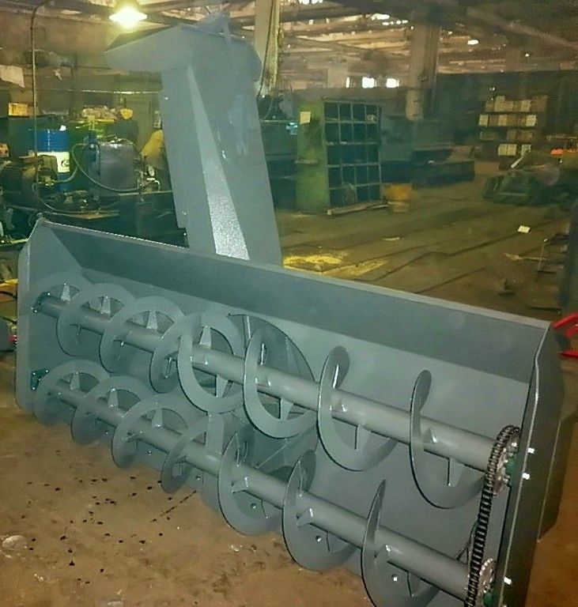
Снегоочиститель общего назначения с гидроприводом рабочих механизмом – незаменимое навесное оборудование в зимний период. Идеально подходит для уборки дорог, тротуаров и других территорий, покрытых снегом.
Снегоочиститель является навесным оборудованием для коммунально-строительных машин и фронтальных погрузчиков.
Эффективная многофункциональность нашего снегоочистителя гарантирует его успешное применение в различных ситуациях!
Технические характеристики:

Диаметр шнека, мм | 400
Количество шнеков, шт | 2
Ширина захвата, мм | 2500
Диаметр ротора, мм | 760
Скорость вращения шнеков, об/мин | 250
Скорость вращения ротора, об/мин | 550
Скорость уборки, не более, км/час | 5
Рабочая подача гидравлической жидкости, не менее, л/мин | 80
Производительность по снегу, не менее, м³/час | 185
Дальность отбрасывания снега, не менее, м | 15
Максимальная высота убираемого снега, не менее, м | 1,0
Габаритные размеры, мм
длина/ширина/высота максимальная | 1300/2500/2500
Масса, кг | 620

